Международная научно-практическая конференция по трансграничной безбумажной торговле

Единое окно на гребне нового технологического уклада

7 – 8 декабря 2017 года
Москва

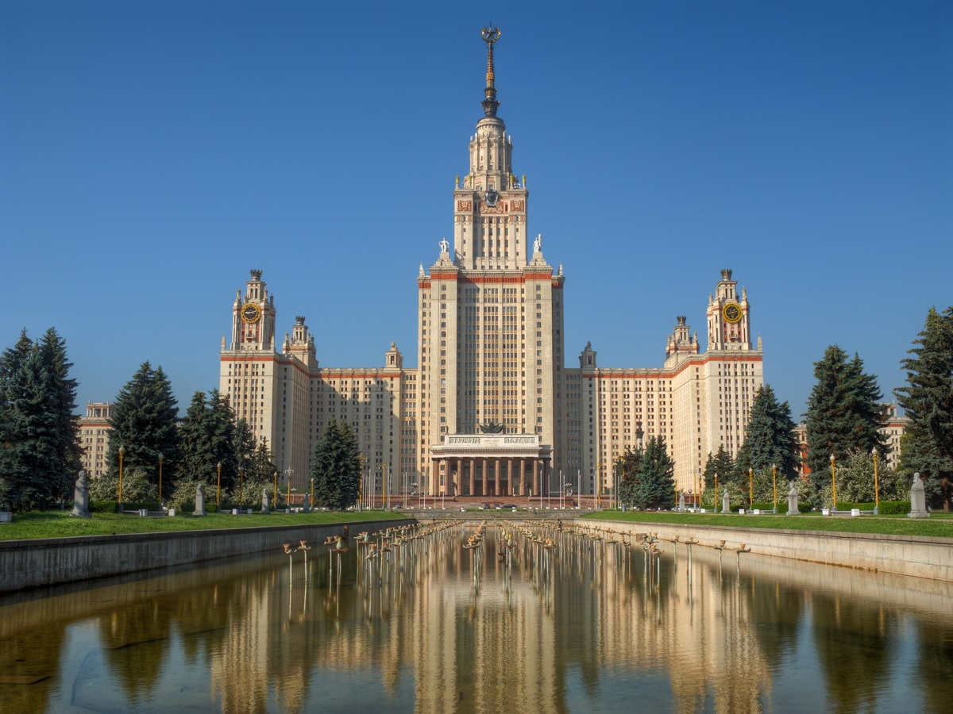

Международная научно-практическая конференция по трансграничной безбумажной торговле
«Единое окно на гребне нового технологического уклада»

Стремительное развитие технологий индустрии 4.0 обусловило цифровую трансформацию целого ряда отраслей экономики и обозначило переход на так называемую цифровую экономику.
Торговля как одна из основных отраслей экономики также претерпевает существенные преобразования. Усилия многих государств мира направлены на придание динамики этим преобразованиям и создание рамок регулирования, с целью обеспечения конкурентоспособности в цифровом мире, где границы присутствуют лишь условно.
При этом если торговлю на национальном уровне возможно урегулировать нормами национального законодательства, то подходы в осуществлении и регулировании международной торговли требуют совместных усилий государств.
Международная конференция станет площадкой для конструктивного диалога стран региона с целью продвижения современных технологий и практик, международных стандартов и рекомендаций, а также выработки рекомендаций по развитию правовых, организационных и технических основ трансграничной безбумажной торговли и механизма «единого окна».
Механизм «единого окна» является признанным инструментом упрощения процедур торговли. Эффективное функционирование механизма «единого окна» является важным элементом общей системы регулирования внешнеэкономической деятельности.
Развитие механизма «единого окна» не должно ограничиваться принятыми международными стандартами и рекомендациями, которые не учитывают прорывные современные технологии в области анализа и управления данными, интернета вещей, искусственного интеллекта и др. Поэтому обсуждение перспектив и возможностей, который несет новый технологический уклад для трансформации внешнеэкономической деятельности, представляет особую актуальность на современном этапе.
Целью международной конференции является обсуждение широкого круга вопросов связанных с развитием механизма «единого окна» в системе регулирования внешнеэкономической деятельности на современном этапе, а также перспектив организации трансграничного юридически-значимого обмена данными, в том числе через обеспечение взаимодействия механизмов «единого окна».
В ходе конференции будет представлена идеология эталонной модели национального механизма «единого окна», имеющиеся международные соглашения, рекомендации и стандарты, опыт развития механизмов «единого окна» в Азиатско-Тихоокеанском регионе. В рамках конференции планируется обсудить возможные пилотные проекты, направленные на обеспечение трансграничного информационного обмена данными и взаимодействие национальных механизмов «единого окна».
Актуальность темы международной конференции подтверждается также тем, что одна из последних рекомендаций СЕФАКТ ООН № 36 полностью посвящена вопросам обеспечения интероперабельности механизма «единого окна», т.е. возможности механизма осуществлять информационное взаимодействие с другими механизмами «единого окна».
Конференцию откроет пленарная дискуссия высокого уровня на тему: «Вызовы и перспективы нового технологического уклада для развития международной торговли и механизма «единого окна».

В рамках конференции состоится ряд тематических дискуссий по темам:
1. Тенденции в развитии новых технологий и их влияние на совершенствование механизма «единого окна» и международной торговли. Перспективы использования современных технологий, таких как блокчейн, смарт-контракт, облачные вычисления, Интернет вещей, «трубопровод» данных и др. в международной торговле и механизмах «единого окна».
2. Будущее механизма «единого окна» и процедур международной торговли: опыт, перспективы, угрозы и возможности.
3. Лучшие региональные практики применения механизмов «единого окна» и опыт обеспечения взаимодействия механизмов «единого окна».
4. Региональные и глобальные инициативы международных организаций по продвижению «единого окна» и трансграничной безбумажной торговли.
Результаты дискуссий, оформленные в виде рекомендаций, будут учтены при подготовке и реализации ежегодных детализированных планов мероприятий по реализации Основных направлений развития механизма «единого окна».
Целевая аудитория: руководители уполномоченных государственных органов государств-членов Евразийского экономического союза и Центральной Азии, ответственные за реализацию национальной цифровой повестки и механизма «единого окна», представители министерств и ведомств, Евразийской экономической комиссии, вовлеченные в проект по развитию механизма «единого окна», представители деловых и академических кругов.
Предполагаемые участники:
Эксперты международных организаций – ЭСКАТО ООН, ЕЭК ООН, СЕФАКТ ООН, ЮНСИТРАЛ, ЮНКТАД, Всемирная таможенная организация;
Международные эксперты – Сингапур, Республика Корея, КНР, Европейский союз, АСЕАН, Африка и др.
Эксперты от государственных органов государств-членов Евразийского экономического союза, стран Центральной Азии и Евразийской экономической комиссии.
Эксперты от национальных бизнес-ассоциаций государств-членов Евразийского экономического союза и Центральной Азии.
Эксперты ведущих компаний мира и государств-членов ЕАЭС: SAP, SAS institute, Hitachi, Armenian Software, EPAM, IBA Group, ТОО «Белый ветер KZ», Yandex, Sberbank, ОАО РЖД, КРОК, ЛАНИТ, Ай-Теко, IFS Кыргызстан и др.
Эксперты инновационных центров и ведущих университетов государств-членов Союза:
Ереванский госуниверситет, БГУ, БНТУ, Nazarbayev University, МГУ, МГТУ им. Баумана, Skolkovo, МУИТ, РТА и др.

Дата/Время | Программа мероприятия
7 декабря 2017
09.00 – 09.30 | Регистрация участников и утренний кофе
09.30 – 11.00 | Пленарная дискуссия высокого уровня на тему: «Вызовы и перспективы нового технологического уклада для развития международной торговли и механизма «единого окна»  Приветственное слово  Модератор дискуссии: представитель Департамента таможенного законодательства и правоприменительной практики Евразийской экономической комиссии  Участники дискуссии (5-6 участников):  Член Коллегии (Министр) Евразийской экономической комиссии  Представитель ЭСКАТО ООН  Представитель ЕЭК ООН  Руководители государственных органов государств-членов ЕАЭС, стран региона ЭСКАТО  Представители бизнеса, инновационных центров, академических кругов
11.00 – 11.20 | Кофе-брейк
11.20 – 13.00 | Сессия 1: Тенденции в развитии новых технологий и их влияние на совершенствование механизма «единого окна» и международной торговли  Модератор: определяется  В рамках сессии будут обсуждены главные тенденции в мире современных технологий и их влияние на цифровую трансформацию внешнеэкономической деятельности. Эксперты в рамках сессии представят действующие и планируемые проекты, связанные с применением новых технологий на практике. В рамках дискуссии предполагается ответить на вопросы: какие современные технологии и как их возможно применять в сфере ВЭД и в механизме «единого окна».  • Облачные вычисления (Cloud Computing)  • Блокчейн (Blockchain)  • Большие данные (Big Data)  • Интернет вещей (Internet of Things)  и др.  Вопросы и Ответы
13.00 – 14.00 | Обеденный перерыв
14.00 – 15.30 | Сессия 2: Будущее механизма «единого окна» и процедур международной торговли: опыт, перспективы, угрозы и возможности.  Модератор: г-н Сержан Дуйсебаев, заместитель директора Департамента таможенного законодательства и правоприменительной практики.  В рамках сессии будет представлена идеология проекта эталонной модели национального механизма «единого окна», опыт ведущих стран мира по показателю «международная торговля» рейтинга Doing Business. В рамках дискуссии предполагается ответить на вопросы: каким представляется будущее механизма «единого окна» и как будут изменяться процедуры международной торговли, с учетом трендов цифровой экономики?  Представитель Евразийской экономической комиссии  Опыт и перспективы развития национальной торговой платформы Сингапура  Опыт и перспективы развития UTradeHub Республики Корея  Вопросы/Ответы
15.30 – 16.00 | Кофе-брейк
16.00 – 17.30 | Сессия 2 (продолжение): Открытый диалог государств-членов Союза, стран Центральной Азии о будущем механизма «единого окна» и процедур международной торговли: опыт, перспективы, угрозы и возможности.  Модератор: определяется.  • Афганистан, Азербайджан, Грузия, Таджикистан, Туркменистан, Узбекистан  • Армения, Беларусь, Казахстан, Кыргызстан, Российская Федерация  Вопросы/Ответы
8 декабря 2017
08.30 – 09.00 | Утренний кофе
09.00 – 10.30 | Сессия 3: Продвижение региональных инициатив «единого окна» и трансграничной безбумажной торговли - опыт и уроки, извлеченные из региона и за его пределами  Модератор: определяется.  В рамках сессия будут представлены доклады о региональных инициативах по развитию механизма «единого окна» и трансграничному обмену данными для обеспечения безбумажной торговли. В рамках дискуссии предполагается ответить на вопросы: как продвигать национальные проекты «единого окна» на региональном уровне и облегчать трансграничную безбумажную торговлю?  • Единое окно АСЕАН (ASW)  • Паназиатский альянс электронной коммерции (ПАА)  • Евразийская экономическая комиссия (ЕЭС)  • Африканский альянс электронной торговли (AACE)  • Тихоокеанский союз  Вопросы и Ответы
10.30 – 10.50 | Кофе-брейк
10.50 – 12.00 | Сессия 4: Региональные и глобальные инициативы международных организаций по продвижению «единого окна» и трансграничной безбумажной торговли  Модератор: определяется.  В рамках сессии эксперты ведущих международных организаций представят новые инструменты и инициативы по продвижению «единого окна» и трансграничной безбумажной торговли, а также расскажут об их потенциальном воздействии на международную торговлю в целом.  • Новое Рамочное соглашение ООН по безбумажной торговле, ЭСКАТО  • Всемирная таможенная организация (ВТО)  • Эталонная модель данных цепи поставок СЕФАКТ ООН (SCDRM)  Вопросы и Ответы
12.00 – 13.00 | Обед
13.00 – 15.00 | Специальная обучающая сессия: трансграничная совместимость национальных механизмов «единого окна» (на основе Руководства UNNExT)
15.00 – 15.30 | Кофе-брейк
15.30 – 17.00 | Сессия 5: Пленарная дискуссия о рекомендуемых дальнейших действиях по развитию механизмов «единого окна» и трансграничной безбумажной торговли  В рамках сессии будут обсуждаться дальнейшие действия и задачи на национальном и региональном уровнях для содействия продвижению «единого окна» и трансграничной безбумажной торговли. В рамках дискуссии предполагается также ответить на вопросы: какие существующие стандарты и рекомендации должны быть доработаны или разработаны новые, чтобы учитывать современные тенденции?  Закрытие

